Fachhochschule Hannover Versuch Nr. 5
Fachbereich Elektrotechnik
Labor Industrieroboter
Leitung: Prof. Dr. Kunze

Protokoll im Labor Industrieroboter

Versuch:
Greifen und Palettieren

Copyright 2005-2015 Rolf Hemmerling
Licensed under the Apache License, Version 2.0

Name:
Rolf Hemmerling

Gruppe:
Rolf Hemmerling (Matr-Nr. 916657)
Lars Durczak ( Matr-Nr. 949640 )

Semester: P7

Hannover, den 2005-11-07

Inhaltsverzeichnis
Inhaltsverzeichnis 2
Bemerkungen zum Versuchsablauf mit COSIMIR95 3
Finale Version unseres MRL Programms 4
Positionsliste 8

Bemerkungen zum Versuchsablauf mit COSIMIR95

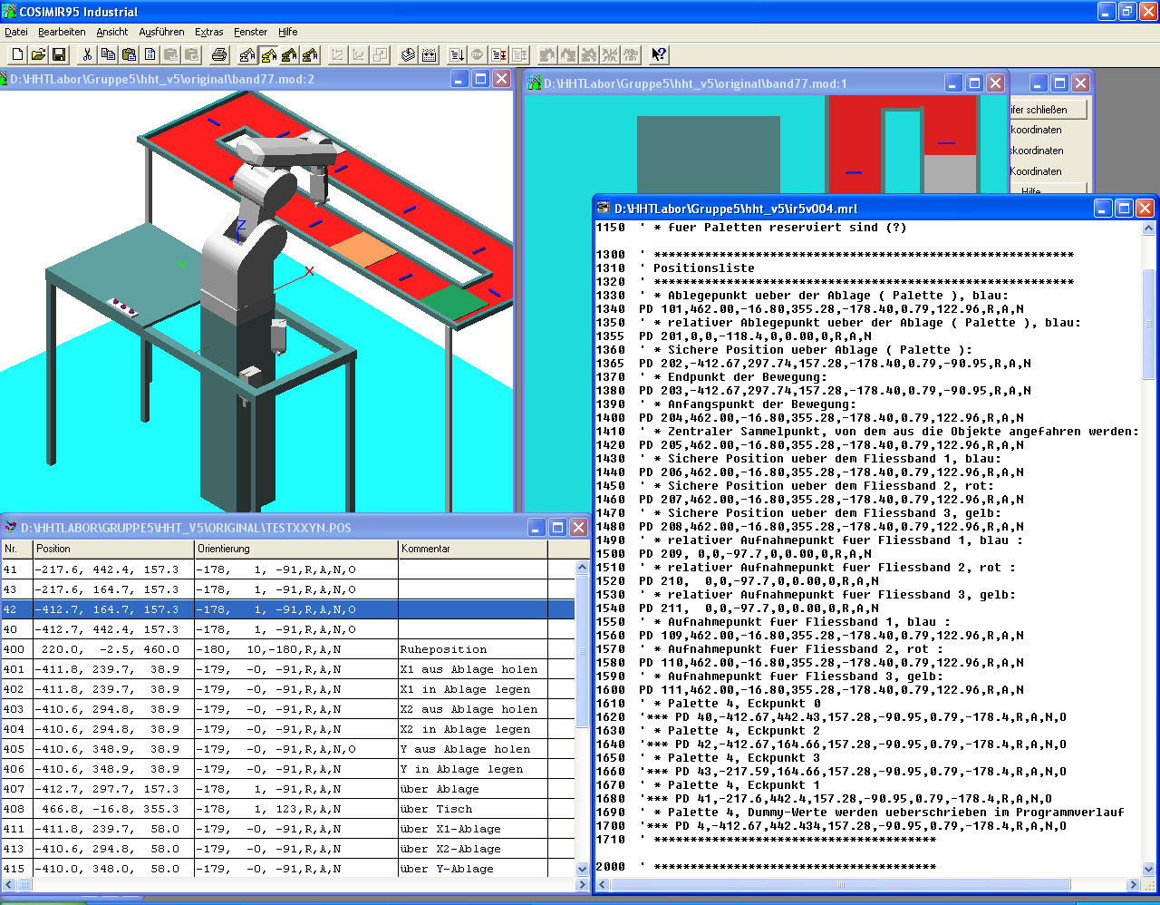

Erst als wir die Positionen PD 40, 41,42,43 in der Positionsliste vereinbarten ( und sie natürlich im Programmlisting auskommentierten ), funktionierte der Palettenbefehl

PT 4
MO 4

wie erwartet.

Zuvor hatten wir die Positonen nur im Programmlisting definiert. Dort machte der simulierte Roboter unterschiedliche, von Inhalten der Zähler 41 und 42 abhängige Achs-Rotationen, die wir NICHT programmiert hatten.

Finale Version unseres MRL Programms
1010 ' **********************************************************
1020 ' * Industrieroboter-Labor FH Hannover, WS 2005/06
1030 ' * Leitung: Prof. Dr. Kunze
1035 ' * Versuch 5: Greifen und Palettieren
1040 ' * Gruppe 5
1050 ' * Rolf Hemmerling, #916657
1060 ' * Lars Durczak, #949640
1070 ' * Datum: 2005-11-15
1080 '
1090 ' * ir5.mrl
1110 ' **********************************************************
1120 ' *
1130 ' * Alle normalen Positonen ab #100 bzw. #200,
1140 ' * da die Positionen 1 bis 9 sowie 11 bis 99
1150 ' * fuer Paletten reserviert sind (?)

1300 ' **********************************************************
1310 ' Positionsliste
1320 ' **********************************************************
1330 ' * Ablegepunkt ueber der Ablage ( Palette ), blau:
1340 PD 101,462.00,-16.80,355.28,-178.40,0.79,122.96,R,A,N
1350 ' * relativer Ablegepunkt ueber der Ablage ( Palette ), blau:
1355 PD 201,0,0,-118.4,0,0.00,0,R,A,N
1360 ' * Sichere Position ueber Ablage ( Palette ):
1365 PD 202,-412.67,297.74,157.28,-178.40,0.79,-90.95,R,A,N
1370 ' * Endpunkt der Bewegung:
1380 PD 203,-412.67,297.74,157.28,-178.40,0.79,-90.95,R,A,N
1390 ' * Anfangspunkt der Bewegung:
1400 PD 204,462.00,-16.80,355.28,-178.40,0.79,122.96,R,A,N
1410 ' * Zentraler Sammelpunkt, von dem aus die Objekte angefahren werden:
1420 PD 205,462.00,-16.80,355.28,-178.40,0.79,122.96,R,A,N
1430 ' * Sichere Position ueber dem Fliessband 1, blau:
1440 PD 206,462.00,-16.80,355.28,-178.40,0.79,122.96,R,A,N
1450 ' * Sichere Position ueber dem Fliessband 2, rot:
1460 PD 207,462.00,-16.80,355.28,-178.40,0.79,122.96,R,A,N
1470 ' * Sichere Position ueber dem Fliessband 3, gelb:
1480 PD 208,462.00,-16.80,355.28,-178.40,0.79,122.96,R,A,N
1490 ' * relativer Aufnahmepunkt fuer Fliessband 1, blau :
1500 PD 209, 0,0,-97.7,0,0.00,0,R,A,N
1510 ' * relativer Aufnahmepunkt fuer Fliessband 2, rot :
1520 PD 210, 0,0,-97.7,0,0.00,0,R,A,N
1530 ' * relativer Aufnahmepunkt fuer Fliessband 3, gelb:
1540 PD 211, 0,0,-97.7,0,0.00,0,R,A,N
1550 ' * Aufnahmepunkt fuer Fliessband 1, blau :
1560 PD 109,462.00,-16.80,355.28,-178.40,0.79,122.96,R,A,N
1570 ' * Aufnahmepunkt fuer Fliessband 2, rot :
1580 PD 110,462.00,-16.80,355.28,-178.40,0.79,122.96,R,A,N
1590 ' * Aufnahmepunkt fuer Fliessband 3, gelb:
1600 PD 111,462.00,-16.80,355.28,-178.40,0.79,122.96,R,A,N
1610 ' * Palette 4, Eckpunkt 0
1620 '*** PD 40,-412.67,442.43,157.28,-90.95,0.79,-178.4,R,A,N,O
1630 ' * Palette 4, Eckpunkt 2
1640 '*** PD 42,-412.67,164.66,157.28,-90.95,0.79,-178.4,R,A,N,O
1650 ' * Palette 4, Eckpunkt 3
1660 '*** PD 43,-217.59,164.66,157.28,-90.95,0.79,-178.4,R,A,N,O
1670 ' * Palette 4, Eckpunkt 1
1680 '*** PD 41,-217.6,442.4,157.28,-90.95,0.79,-178.4,R,A,N,O
1690 ' * Palette 4, Dummy-Werte werden ueberschrieben im Programmverlauf
1700 '*** PD 4,-412.67,442.434,157.28,-90.95,0.79,-178.4,R,A,N,O
1710 ' ***************************************

2000 ' ***************************************
2010 ' * Hauptprogramm
2020 ' ***************************************
2030 ' *
2040 GS 8000

3000 ' * ->Jump von 4290
3010 ' * Punkt 4 anfahren mit offenem Handgreifer
3020 GS 8200
3030 ' * Unterscheidung guter und schlechter Teile
3050 '*********** GS 8300
3060 ' * Sammelpunkt 5 anfahren
3070 GS 8500
3080 ' * Zaehler in Akku laden
3090 CP 1
3200 ' * Objekt vom Fliessband 3 holen
3210 EQ 3, 7000
3300 ' * Objekt 2 vom Fliessband 2 holen
3310 EQ 2, 7200
3400 ' * Objekt 1 vom Fliessband 1 holen
3410 EQ 1, 7400
3500 ' * Ansonsten: Programmfehler
3510 GT 5000

4000 ' * ->Jump von 7120, 7320, 7520
4010 ' ***************************************
4020 ' * Objekte in der Palette ablegen
4030 ' ***************************************
4040 ' * Geschwindigkeit 222 mm/s einstellen
4050 SP 20
4060 ' * Sammelpunkt P5 anfahren, Greifer geschlossen
4070 MO 205 *//,C
4080 ' * P4 anfahren, Greifer geschlossen
4090 MO 204 *//,C
4100 ' * P3 anfahren, Greifer geschlossen
4110 MO 203 *//,C
4120 ' * P2 anfahren, Greifer geschlossen
4130 MO 202 *//,C
4140 ' * 13 mm/s Geschwindigkeit reduzieren
4150 SP 6
4200 ' * Legt die Koordinaten der Gitterzielposition als Position 2 fest
4210 PT 4
4220 ' * Position 4 anfahren, Greifer geschlossen
4230 MO 4 *//,C
4240 ' * 60 mm in Richtung der Z-Achse ( auf Position 2 ), Greifer geschlossen
4250 MTS 4, 60 *//, C
4260 ' * Position fuer das "naechste" Mal ausrechnen
4270 GS 9000
4280 ' * Handgreifer oeffnen
4290 GS 8800
4300 ' * Linearbewegung zurueck zum Paletten-Punkt 4, Greifer offen
4310 MS 4,O
4320 ' * Geschwindigkeit 222 mm/s einstellen
4330 SP 20
4340 ' * P3 anfahren, Greifer offen
4350 MO 203,O
4360 ' * Zaehler dekrementieren
4370 DC 1
4380 ' * Sprung wenn noch Objekte zu holen
4390 NE 0, 3000
5000 ' -> Jump von 3510
5010 ' * Programmende
5020 ED

7000 ' -> Jump von 3210
7010 ' ***************************************
7020 ' * Objekt vom Fliessband 3 holen
7030 ' ***************************************
7055 MO 208,O
7060 ' * Absenken auf P11, Linear-Bewegung ( Move Approach )
7070 MA 208,211,O
7080 ' * Handgreifer schliessen und warten
7090 GS 8600
7100 ' * Linear zu P6 zurueck, Greifer geschlossen
7110 MS 208 *//,C
7120 GT 4000

7200 ' -> Jump von 3310
7210 ' ***************************************
7220 ' Objekt vom Fliessband 2 holen
7230 ' ***************************************
7255 MO 207,O
7260 ' * Absenken auf P10, Linear-Bewegung ( Move Approach )
7270 MA 207,210,O
7280 ' * Handgreifer schliessen und warten
7290 GS 8600
7300 ' * Linear zu P7 zurueck, Greifer geschlossen
7310 MS 207 *//,C
7320 GT 4000

7400 ' -> Jump von 3410
7410 ' ***************************************
7420 ' Objekt vom Fliessband 1 holen
7430 ' ***************************************
7455 MO 206,O
7460 ' * Absenken auf P9, Linear-Bewegung ( Move Approach )
7470 MA 206,209,O
7480 ' * Handgreifer schliessen und warten
7490 GS 8600
7500 ' * Linear zu P9 zurueck, Greifer geschlossen
7510 MS 206 *//,C
7520 GT 4000

8000 ' -> Unterprogramm, Aufruf von 2040
8010 ' ***************************************
8020 ' * Parameter initialisieren
8030 ' ***************************************
8040 ' * Toollaenge = ??? 178 ???
8050 TL 178
8060 ' * Zaehler 1 auf 3 setzen, fuer 3 Objekte
8070 ' * Aber nur N-1 Schleifendurchlaeufe
8080 SC 1,3
8090 ' * Geschwindigkeit 222 mm/s einstellen
8100 SP 20
8120 ' * Palette 2 definieren: 4 Zeilen, 6 Spalten
8140 PA 4, 4, 6
8150 ' * Palette 2: Zeile definieren ( Spaltenrichtung ), 1. Position
8160 SC 41,1
8170 ' * Palette 2: Spalte definieren ( Zeilenrichtung ), 1. Position
8180 SC 42,1
8190 RT

8200 ' -> Unterprogramm, Aufruf von 3020
8210 ' ***************************************
8220 ' * Punkt 4 anfahren mit offenem Handgreifer
8230 ' ***************************************
8240 ' * Handgreifer oeffnen
8250 '**** GO
8260 ' * Punkt 4 anfahren, mit O= Handgreifer offen, PointToPoint
8270 MO 204,O
8280 RT

8300 ' -> Unterprogramm, Aufruf von 3050
8310 ' ***************************************
8320 ' * Unterscheidung guter und schlechter Teile
8330 ' ***************************************
8340 ' * Unterprogramm #52 fuer Studenten zur Durchfuehrung des HS mit der BV
8350 ' ****GS 10,52
8351 ' * Dummy-Befehl wenn keine Erkennung
8352 SC 95,1
8360 ' * Nach Ruecksprung steht nun im Zaehler 95 die Information, ob ein
8370 ' * Teil erkannt wurde ( = 1) oder nicht ( = 0 )
8380 CP 95
8390 ' * Teil wurde nicht erkannt, ???? warten auf das naechste Teil, Schleife ????
8400 EQ 0, 8300
8410 ' * Teil wurde erkannt, alles ok: Unterprogramm #52, Freigabe des WTs
8420 ' **** GS 600,52
8430 RT

8500 ' -> Unterprogramm, Aufruf von 3070
8510 ' ***************************************
8520 ' * Sammelpunkt 5 anfahren, mit offenem Handgreifer
8530 ' ***************************************
8540 ' * Punkt 5 anfahren, mit O= Handgreifer offen, PointToPoint
8550 MO 205,O
8560 ' * 13 mm/s Geschwindigkeit reduzieren
8570 SP 6
8580 RT

8600 ' -> Unterprogramm, Aufruf von 7090, 7290, 7490
8610 ' ***************************************
8620 ' * Handgreifer schliessen und warten
8630 ' ***************************************
8640 ' * Greifer schliessen
8650 '*** GC
8660 ' * 0.5 s warten
8670 TI 5
8680 RT

8800 ' -> Unterprogramm, Aufruf von 4190
8810 ' ***************************************
8820 ' * Handgreifer oeffnen
8830 ' ***************************************
8840 ' * Greifer oeffnen
8850 '*** GO
8860 ' * 0.5 s warten
8870 TI 5
8880 RT

9000 ' -> Unterprogramm, Aufruf von 4270
9010 ' ***************************************
9020 ' * Neue Palettenposition fuer Palette 4 berechnen
9030 ' ***************************************
9040 ' * Palette 4: Zeile erhoehen, von 1 bis 4
9050 IC 41
9060 ' * Palette 4: Zeilen-Zaehler in Akku laden
9070 CP 41
9080 ' * Muss in neue Spalte gesprungen werden ? Wenn nein, UP Ende
9090 NE 5, 9500
9100 ' * Palette 4: Zeile definieren: 1. Position
9110 SC 41,1
9120 ' * Palette 4: Spalte erhoehen, von 1 bis 6
9130 IC 42
9140 ' * Palette 4: Spalten-Zaehler in Akku laden
9150 CP 42
9160 ' * Muss in neue Spalte gesprungen werden ?
9170 NE 7, 9500
9180 ' * Palette ist gefuellt
9190 ' * Palette 4: Zeile definieren ( Spaltenrichtung ), 1. Position
9200 SC 41,1
9210 ' * Palette 4: Spalte definieren ( Zeilenrichtung ), 1. Position
9220 SC 42,1
9230 ' * Programmende erreicht
9240 GT 5000
9500 RT

9998 ' Dummy ED, als letzte Anweisung notwendig
9999 ED

Positionsliste
PD 41,-217.60,442.40,157.28,-178.40,0.79,-90.95,R,A,N,O
PD 43,-217.59,164.66,157.28,-178.40,0.79,-90.95,R,A,N,O
PD 42,-412.67,164.66,157.28,-178.40,0.79,-90.95,R,A,N,O
PD 40,-412.67,442.43,157.28,-178.40,0.79,-90.95,R,A,N,O

